Danmark 14. – 17. mars 2019
O-sesongen 2019 starter med Nord-Jysk 2-dages på Nord-Jylland. Løpene går i Tranum og det blir sikkert over 1.000 norske o-løpere på plass her. Her kan du se innbydelsen til løpene!
Også i år har vi booket oss inn på feriehus på Skallerup Seaside Resort like vest for Hjørring. Her er det masse aktiviteter og ikke minst et stort badeland.
Vi har forhåndsbooket 30 plasser fordelt på 8 biler med Color Line. Avreise blir torsdag ettermiddag. Alternativt har vi også en avreise tidlig fredag kveld, dersom du må være på skole/jobb også fredag.
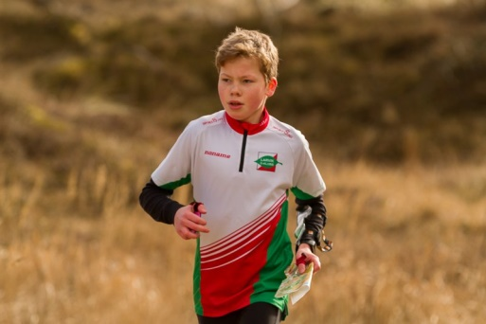
På Skallerup har vi booket 4 feriehus med 4 sengeplasser (A4) og 2 feriehus med 6 sengeplasser (A6). Antallene kan vi selvfølgelig justere etter påmeldingen.
Program:
Torsdag 14.mars
16:30 Oppmøte Larvik havn
17:30 Avgang Larvik med Superspeed 2
21:15 Ankomst Hirtshals vi drar rett til Skallerup

Fredag 15.mars
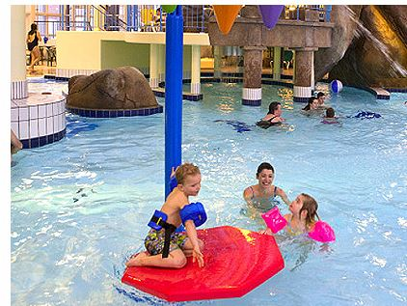
9:00-12:00 Trening (felles avreise)
Ettermiddag Bading, kos og hygge på Skallerup
Minst en 10-kamp
18:00 Oppmøte Larvik havn (fredagsgruppen)
19:00 Avgang Larvik med Superspeed 2
22:45 Ankomst Hirtshals vi drar rett til Skallerup

Lørdag 16.mars
12:00 O-løp langdistanse i Tranum
Ettermiddag Bading og ny 10-kamp
18:30 Felles middag på restaurant (vi prøver den mongolske igjen)
20:30 Bowling (10-kamp)
Søndag 17. mars
Morgen Utsjekk av feriehuset
10:00 O-løp mellomdistanse i Tranum
Etter løpet Vi drar innom Skallerup og bader (frivillig)
16:30 Oppmøte Hirtshals havn (Color Line)
17:30 Avgang Hirtshals m/Superspeed2
21:15 Ankomst Larvik havn

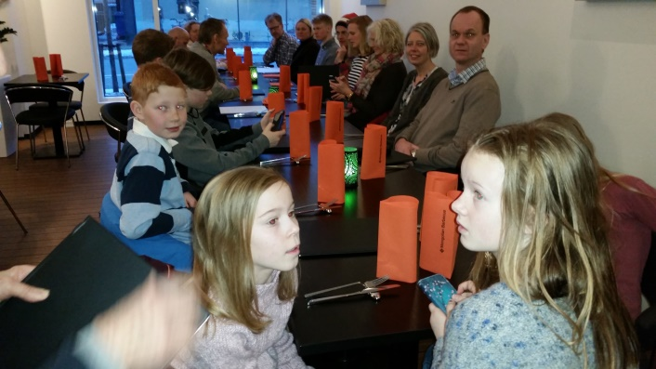
Overnatting:
Skallerup Seaside Resort er et stort anlegg med et bredt tilbud, slik vi nordmenn digger. Sluttrengjøring er inkludert, men må selv tømme søppel, ta oppvask og rydde huset. Sengetøy og håndklær medbringes eller kan leies, men må da bestilles på forhånd.
Mat:
Hvert enkelt feriehus ordner mat selv. Med unntak av felles middag på restaurant lørdag kveld. Dersom dere ønsker buffét på ferjeturene, så må dere fylle ut dette i påmeldingsskjemaet under. Vi kommer tilbake til prisen på buffét.
Penger:
Klubben betaler ferje og overnattingen som går på fellesbookingen. Klubben dekker også strømutgiftene på feriehusene. Startkontingenten på løpene og treningen dekkes også av klubben.
All mat betaler du selv også restauranten lørdag kveld. Når det gjelder buffét på ferja, blir dette fakturert av klubben etterpå.
Om du ikke kan dra på en av våre avganger (torsdag/fredag kveld). Eller at du ønsker en annen overnatting. Så må du ordne bookingen selv.
Egenandelen er satt til 900 kr pr. pers, og blir fakturert fra klubben i etterkant.
Påmelding:
Alle påmeldinger sendes til Per Olav på per.olav.gulbrandsen@lf-nett.no, så fort som mulig og senest
søndag 3. februar.
Fyll ut påmeldingsskjemaet under (1 stk pr. person)
Navn
Alder (på utreisedato)
Utreisedag (tors/fre)
Bilinfo (lengde/høyde)
Bilnummer
Color Club nr.
Trening fredag
Klasse – løp lørdag/søndag
Brikkenr. (EMIT)
Avbestillingsforsikring ferje (75 NOK)
Buffét ferje (utreise/hjemreise)

Dette blir en fantastisk sosial klubbtur. Noe vi tror at alle som deltok i fjor merket seg. Vi vil gjerne ha med hele familien til våre yngste løpere også. Bli med oss på tur!
Organisering v/treningskomitéen

